المحاضره 17
المحاسبة عن التكاليف الصناعية غير المباشرة
* اجراءات تحميل التكاليف الاضافية :
1) تقدير التكاليف الاضافية خلال الفترة المحاسبية (عادة سنة) وتقدير حجم الانتاج (النشاط التقديري) خلال نفس الفترة
(وحدات – ساعات عمل – ساعات تشغيل) وبناء على ذلك يمكن تحديد ما يسمى بمعدل التحميل التقديري من خلال المعادلة التالية : معدل التحميل التقديري = اجمالي التكاليف الاضافيه التقديرية ÷ حجم النشاط التقديري .
2) يستخدم هذا المعدل التقديري مع الانتاج الفعلي في تحميل التكاليف الاضافية على المنتجات خلال الفترة المحاسبية ويتم اثبات مجموع ما سجل على المنتجات في حساب يسمى حساب التكاليف الاضافية المحملة وذلك بجعله دائن , ويحسب من خلال المعالدلة التالية :
تكاليف إضافية محملة = معدل التحميل التقديري × حجم النشاط الفعلي .
3) يثبت ما حدث فعلا من تكاليف اضافية في حساب يسمى حساب التكاليف الاضافية الفعلية ويجعل الحساب مدين .
4) في نهاية الفترة المحاسبية يتم مقارنة التكاليف الاضافية المحملة بالتكاليف الاضافية الفعلية مع تحديد التكاليف الاضافية المحملة بأقل او اكثر من اللازم (فروق التحميل ) .
مثال(1) : فيما يلي بعض البيانات المستخرجة من موازنة 1431هـ لشركة الجوف الصناعية :
- التكاليف التقديرية :
- التكاليف الصناعية غير المباشرة 400,000 ريال - المواد المباشرة 200,000 ريال - الأجور المباشرة 300,000 ريال
- بيانات تقديرية اخرى :
- ساعات عمل الالات 40,000 ساعة - ساعات العمل المباشر 50,000 ساعة - وحدات الانتاج المقدرة 20,000 وحدة المطلوب : حساب معدل تحميل التكاليف الصناعية غير المباشرة على اساس :
1- ساعات عمل الالات 2- ساعات العمل المباشر 3- تكلفة العمل المباشر 4- تكلفة المواد المباشرة 5- التكلفة الاولية 6- وحدات الانتاج
الاجابة :
1- معدل تحميل ت, ص,غ,م على اساس ساعات عمل الالات = 400,000 ÷ 40.000 = 10 ريال/ ساعة عمل آلات
2- معدل تحميل ت,ص,غ,م على اساس ساعات العمل المباشر = 400,000 ÷50,000 = 8 ريال / ساعة عمل مباشر
3- معدل تحميل ت,ص,غ,م على اساس تكلفة الأجور المباشرة = 400,000 ÷ 300,000 = 1,33 ريال / ريال من تكلفة الأجور
4- معدل تحميل ت,ص,غ,م على اساس تكلفة المواد المباشرة = 400,000 ÷ 200,000 = 2 ريال / ريال من تكلفة المواد
5- معدل تحميل ت,ص,غ,م على اساس التكلفة الاولية = 400,000 ÷ 500,000 = 0,08 ريال / ريال من التكلفة
التكلفة الاولية = المواد المباشرة + الأجور المباشرة = 200,000 + 300,000 = 500,000 ريال
6- معدل تحميل ت,ص,غ,م, على اساس وحدات الانتاج = 400,000 ÷ 20,000 = 20 ريال لكل وحدة
مثال(2) : فيما يلي البيانات الخاصة بالتكاليف الصناعية غير المباشرة التقديرية لشركة النهضة الصناعية لعام 1432 هـ :
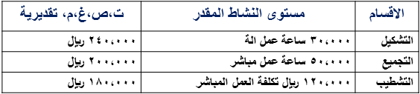
وفيما يلي مستويات النشاط الفعلي اثناء السنة :
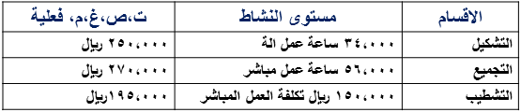
المطلوب : 1- ما هو معدل تحميل ت,ص,غ,م, لكل قسم 2- ما هي ت,ص,غ,م, المحملة
3- احسب ت,ص,غ,م, المحملة باكثر او اقل من اللازم لكل قسم وللاجمالي ( فروق التحميل )
الاجابة :
(1) معدل التحميل التقديري لقسم التشكيل =240,000 ÷ 30,000 = 8 ريال/ ساعة عمل الة
معدل التحميل التقديري لقسم التجميع = 200,000 ÷ 50,000 = 4 ريال / ساعة عمل مباشر
معدل التحميل التقديري لقسم التشطيب = 180,000 ÷ 120,000= 1,5 ريال/ ريال من تكلفة العمل
(2) ت.ص.غ.م محملة لقسم التشكيل = 8 × 34,000 = 272,000 ريال
ت.ص.غ.م محملة لقسم التجميع = 4× 56,000 = 224,000 ريال
ت.ص.غ.م محملة لقسم التشطيب = 1,5× 150,000= 225,000 ريال
(3)
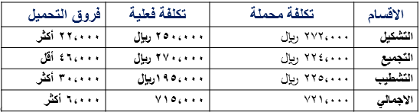
مثال(3) : شركة الحفر الصناعية تستخدم ساعات العمل كاساس لتحميل الاعباء الصناعية لمنتجاتها , وفي موازنة عام 1431هـ كانت الاعباء التقديرية 900,000 ريال وعدد ساعات العمل المباشر المقدرة 150,000ساعة . وفي نهاية السنة بلغ عدد الساعات الفعلية للعمل المباشر160,000ساعة والاعباة الصناعية الفعلية 910,000 ريال . وخلال العام انتجت الشركة الامر الانتاجي رقم 1945 والذي استخدمت في انتاجة 250 ساعة عمل مباشر .
- المطلوب : 1- تحديد معدل تحميل الاعباء عن السنة 1431 هـ .
2- تحديد الاعباء المحملة باقل او اكثر من الازم عن سنة 1431هـ 3- تحديد الاعباء المحملة للامر الانتاجي رقم 1945.
الاجابة :
1- معدل تحميل الاعباء الصناعية =150000÷ 90000= 6 ريال / ساعة عمل مباشر.
2- الاعباء المحملة عن سنة 1431هـ = 6 × 160,000 =960,000
- الاعباء المحملة بأقل او اكثر من اللازم عن سنة 1431هـ = 960,000 - 910,000 =50,000 محمل باكثر من اللازم
3- الاعباء المحملة لللامر الانتاجى رقم 1945 = 6 × 250 = 1500 ريال
طرق توزيع تكاليف مراكز الخدمات على مراكز الإنتاج :
- يتم توزيع التكاليف غير المباشرة لمراكز الخدمات على مراكز الإنتاج المستفيدة باستخدام إحدى الطرق التالية :
1- طريقة التوزيع الاجمالي 2- طريقة التوزيع المباشر 3- طريقة التوزيع التنازلي 4- طريقة التوزيع التبادلي
1) طريقة التوزيع الاجمالي : طبقا لهذه الطريقة يتم توزيع اجمالي التكاليف الاضافية لجميع مراكز الخدمات عللاى مراكز الانتاج باستخدام اساس توزيع واحد يتم اختياره بطريقة حكمية , وذلك باتباع الخطوات التالية :
أ- تحديد اجمالي تكاليف جميع مراكز الخدمات بالمنشأة .
ب- توزيع هذا الاجمالي كدفعة واحدة على مراكز الانتاج بالمنشأة باستخدام أساس توزيع حكمي، مثل ساعات العمل المباشر أو ساعات تشغيل الالات ، او عدد العاملين في مراكز الانتاج أو غير ذلك من الأسس ,وبناء عليه يتم الوصول الى نصيب كل مركز انتاج من التكاليف الاضافية الخاصة بمركز الخدمات وبذلك تتجمع كافة التكاليف في مراكز الانتاج فقط.
مثال (4) : فيما يلي بيانات مراكز الانتاج ومركز الخدمات المستخرجة من سجلات التكاليف الخاصة بمنشأة الشروق لصناعة الاثاث المكتبي خلال شهر صفر 1436 هـ :
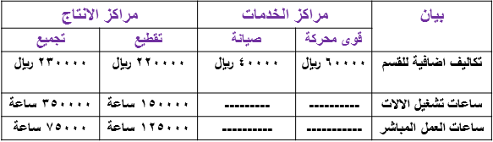
المطلوب :1- توزيع تكاليف مراكز الخدمات طبقا لطريقة التوزيع الاجمالي باستخدام ساعات تشغيل الالات كأساس للتوزيع
2- تحديد معدل التحميل لمركزي الانتاج باستخدام ساعات العمل المباشر كأساس للتحميل
الاجابة : يتم اتباع الخطوات التالية لتوزيع تكاليف مراكز الخدمات تحديد اجمالي تكاليف مراكز الخدمات خلال الفترة كما يلي :
- اجمالي تكاليف مراكز الخدمات = 60000+ 40000 = 100000 ريال
- تحديد أساس التوزيع في هذا المثال هو ساعات تشغيل الالات
- تحديد اجمالي ساعات تشغيل الالات لاقسام الانتاج = 150000 + 350000 = 500000 ساعة
- أساس التوزيع هو ساعات تشغيل الالات لقسمي التقطيع والتجميع أي بنسبة 150,000 : 350,000 على التوالي
- نسبة التوزيع لقسم التقطيع 150,000 ÷ 500,000 = 0.3
- نسبة التوزيع لقسم التجميع 350,000 ÷ 500,000 = 0,7
5- نصيب القسم الانتاجي " التقطيع " (3) = 100,000 ريال × 0.3 = 30000 ريال
6- نصيب القسم الانتاجي " التجميع " (4) = 100,000ريال × 0.7 = 70000 ريال
7- إعداد جدول توزيع تكاليف مراكز الخدمات على مراكز الانتاج وذلك على النحو التالي :
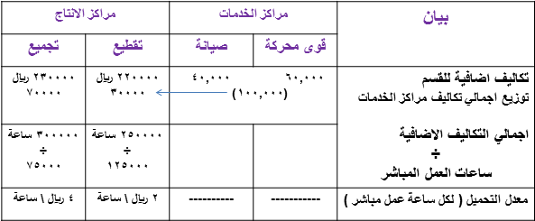
ويؤخذ على هذه الطريقة أنها تعالج تكاليف جميع مراكز الخدمات كما انها تتعلق بمركز تكلفة واحد رغم تنوع الخدمات المؤداه بواسطة مراكز الخدمات واختلاف الأسس المناسبة لتوزيع كل منها على المراكز المستفيدة كما انها تتجاهل الخدمات المتبادلة بين مراكز الخدمات وبعضها البعض .

عيون سحاب ☺

